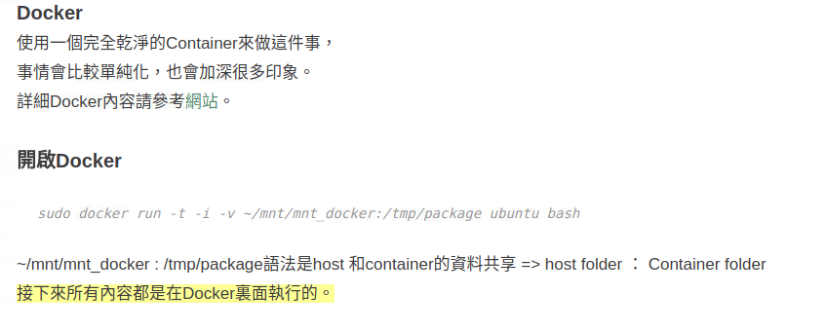

這個步驟主要就是讓你的docker可以和host互相有個共用的資料夾(有點像是雲端同步) 待會複製東西的時候要記好目前的存放位置，以這個為例就是/tmp/package(是docker container的資料夾)和 ~/mnt/mnt_docker(host的共享資料夾)

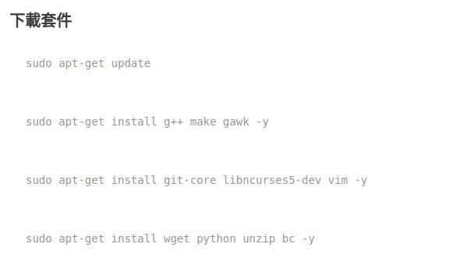

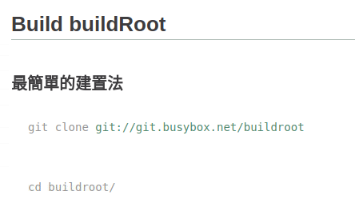

make raspberrypi_deconfig 針對樹梅派1

make 2>&1 | tee build.log

如果缺少cpio 和 rsync的話直接執行

apt-get install cpio && apt-get install rsync 就可以

基本上這樣就會在/buildroot/output/images 裡面就會有sdcard.img

如下圖 紅色框框

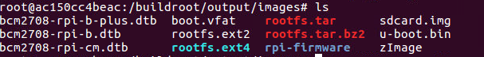

我們要做的就是把它複製到你的sdcard裡面

切割的步驟(要另外開一個終端機來執行)

記住要先去切割，可使用下列網址，裡面有切割的標題( Partition SD Card)會教你怎麼切，如果想要看有沒有切好，使用lsblk 指令即可 像我的sd卡名稱是sdl，所以切完會像下面一樣(不過有時候要重新插入再輸入lsblk去查看)

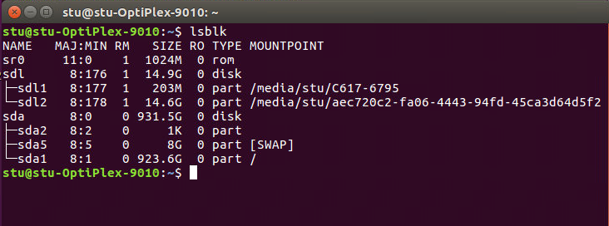

<http://fichugh.blogspot.com/2016/02/buildroot-study.html>

請記得要掛載!如果拔掉後發現他掛載不上去，先umount 你的sd卡在重新mount一次就可以了

**sudo umount /dev/sdl1**

**sudo umount /dev/sdl2**

**sudo mount /dev/sdl1 ~/mnt/fat32**

**sudo mount /dev/sdl2 ~/mnt/rtfs**

再來先進入你剛剛的images資料夾裡，指令為

**cd /buildroot/output/images**

可以看裡面資料夾有什麼

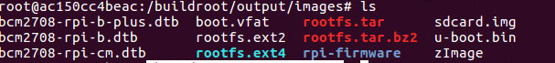

我們要做的就是把**sdcard.img**複製到共享資料夾裡面去，指令為

**sudo cp sdcard.img tmp/package**

然後我們可以再開一個終端機，到**/mnt/mnt_docker**去看

**cd /mnt/mnt_docker**



最後只要下

**sudo dd if=sdcard.img of=/dev/sdl**

基本上你的sdcard應該就可以在樹梅派上開始完成!

參考網站: <http://fichugh.blogspot.com/2016/02/buildroot-study.html>